长江中学2020级高二年级第一次月考考试
地理学科试题
一、单选题（每题2分，总分80分）
为搜寻马航失联飞机，中国空军2014年4月日再次派出1架飞机赴南印度洋执行搜寻任务，并拍照取证。下图为”三幅经纬网示意图”，读图完成1-2题。
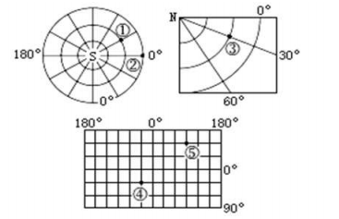
1.①⑤各地，地处同一点的是（ ）
A.①④ B.①③ C.②④ D.③⑤
2.关于图中①⑤各地的比较，正确的是（ ）
A.②地地球自转的线速度比①地大 B.④地日出总比⑤地早
C.③地地球自转的线速度与④地不同 D.⑤地在②地的东南方向
3.下表是地球表面四地的线速度统计（假设地球是正球体四地中纬度最高的是（ ）
 | 甲 | 乙 | 丙 | 丁
线速度（千米/小时） | 1670 | 1447 | 1181 | 837
A.甲 B.乙 C.丙 D.丁
4.下图能正确表示地球自转方向的是（ ）
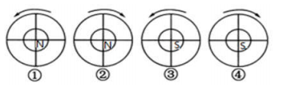
A.①③ B.②③ C.②④ D.①④
读下图，完成5-7题。
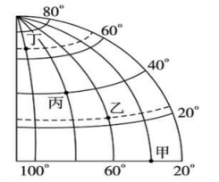
5.图中甲、乙、丙、丁四点中，与诗句“坐地日行八万里，巡天遥看一千河”最吻合的地点是（ ）
A.甲 B.乙 C.丙 D.丁
6.图中四地的自转线速度（ ）
A.甲>乙丙>丁 B.乙>丙>甲>丁 C.丙>乙>丁>甲 D.丁>丙>乙>甲
7.图中四地的自转角速度（ ）
A.甲>乙丙>丁 B.乙>丙>甲>丁 C.丙>乙>丁>甲 D.丁=丙=乙=甲
2020年5月5日18时（北京时间），我国载人空间站工程研制的长征五号B运载火箭，搭载新一代载人飞船试验船和柔性充气式货物返回舱试验舱，在我国海南省文昌航天发射场成功发射。据此完成8-10题。
8.海南省文昌市卫星发射中心主要承载大吨位卫星发射任务，主要原因是（ ）
A.晴天多，空气稀薄 B.地处热带，平均气温高
C.地球自转角速度大 D.纬度低，地球自转线速度快
9.当长征五号B运载火箭发射时（ ）
A.纽约（西五区）正值早上班高峰 B.伦敦（中时区）正值晚餐时间
C.莫斯科（东三区）已过正午 D.堪培拉（东十区）正值午夜
10.北京时间7日下午3时，一架飞机从上海起飞直飞洛杉矶（西八区），到达时，当地时间是7日上午10时，该飞机的飞行时间是（ ）
A.8小时 B.11小时 C.10小时 D.17小时
2017年4月20日19时41分（北京时间）天舟一号货运飞船在文昌航天发射中心发射升空，4月22日中午天舟一号就到达指定地点与天宫二号空间实验室进行自动交会对接据此，回答11-13题。
11.天舟一号发射升空时，美国东部时间（西五区）是（ ）
A.2017年4月20日6时41分 B.2017年4月19日6时41分
C.2017年4月21日6时41分 D.2017年4月20日8时41分
12.天舟一号发射升空这个季节（ ）
A.成都市昼短夜长 B.成都市正午太阳高度逐日变大
C.南极点周围出现极昼现象 D.北极点周围出现极夜现象
13.地球自转产生的地理现象是（ ）
A.昼夜长短的变化 B.季节变化 C.昼夜更替现象 D.阳光直射点季节移动
读我国某城市某月日出日落及天亮时间表，完成下面小题。
日期 | 日出时间 | 日落时间 | 天亮
8日 | 6:53:22 | 19:28:35 | 6:30:18
9日 | 6:52:23 | 19:29:02 | 6:29：17
14.根据所学知识判断某月最可能是（ ）
A.2月 B.4月 C.8月 D.12月
15.当地天亮时间比日出早的原因主要是（ ）
A.海拔较高 B.地面反射 C.纬度较低 D.大气作用
16.该地最可能是（ ）
A.昆明 B.长春 C.拉萨 D.上海
读太阳直射点周年变化示意图，回答下面小题。
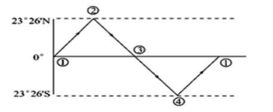
17.当太阳直射点在④①之间运动时（ ）
A.地球公转速度先快后慢 B.地球公转速度先慢后快
C.地球自转速度越来越快 D.地球自转速度越来越慢
18.当太阳直射点在②点附近时，关于地球公转的表述正确的是（ ）
A.地球公转速度达到一年中最慢 B.地球公转速度一年中最快
C.地球公转速度在不断加快 D.地球公转速度在不断减慢
19.教师节期间太阳直射点的位置大约在（ ）
A.①②之间 B.①④之间 C.②③之间 D.③④之间
地球在自转的同时也在围绕太阳公转，自转轨道平和公转轨道平面之间存在一个交角叫黄赤交角。由于黄赤交角的存在，导致地球在公转轨道的位置不同，据此完成下列小题。
20.下列属于地球自转带来的意义是（ ）
A.昼夜现象的产生 B.太阳东升西落 C.正午太阳高度年变化 D.昼夜长短变化
21.我校第二学期考试期间（5月27日），太阳直射点的地表位置和移动方向是（ ）
A.位于北半球并向北移动 B.位于南半球并向南移动
C.位于南半球并向北移动 D.位于北半球并向南移动
22.地球公转产生了四季五带，其中关于五带内发生的天文现象，正确的是（ ）
①热带每年太阳直射一次 ②北温带每年太阳直射一次
③南温带无直射、无极昼与极夜现象 ④寒带有极昼与极夜现象
A.①② B.①③ C.③④ D.①③④
下图1为“我国南极科学考察站分布示意图”。其中昆仑站于2009年1月27日建成，这是我国在南极内陆建立的第一个科学考察站。图2为“太阳直射点回归运动示意图”读图完成以下小题。
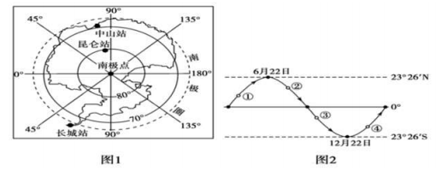
23.下列四地中，地球自转线速度最大的是（ ）
A.昆仑站 B.中山站 C.长城站 D.南极点
24.我国昆仑站建成时，太阳直射点大致位于图2中的（ ）
A.① B.② C.③ D.④
25.图中地球公转速度逐渐加快的是（ ）
A.①到② B.②到③ C.③到④ D.④到①
某游客去下图所示的岛屿旅游，于当地时间12月229时自驾从①城出发，沿环鸟公路南线历时3小时到②城。完成下面小题。
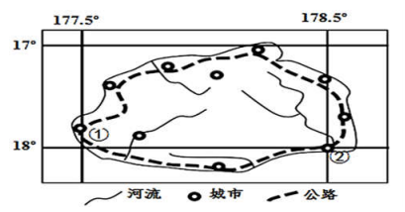
26.途中轿车四个座位中避光效果最好的是（ ）
A.左前方座位 B.左后方座位 C.右前方座位 D.右后方座位
27.到达②城时，观测到太阳高度最有可能接近（ ）
A.84.5° B.78.5° C.66.5° D.48.5°
下列两幅图示意同一时刻M、N两地昼夜（阴影部分表示黑夜）分布。据此完成下面小题。
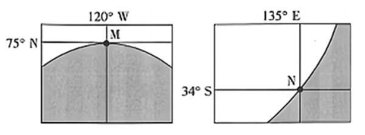
28.该日N地日出地方时刻为（ ）
A.5时 B.6时 C.7时 D.8时
29.图中N地位于M地的（ ）
A.正南方向 B.西南方向 C.正北方向 D.东南方向
30.通常，同一高度的住宅楼，北京的南北楼间距比广州大。这是由于北京（ ）
A.地势起伏大 B.年平均气温比较低 C.白昼时间长 D.正午太阳高度角小
下图所示为“某地朝南窗户二分二至日正午阳光入射图”。据图完成下列小题。
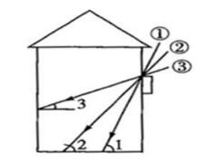
31.当阳光如③所示射入窗户时（ ）
A.我国恰好是一年中气温最高的月份 B.福州正值昼长夜短
C.福州四中旗杆正午的影子达到全年最长 D.福州四中旗杆正午的影子达到全年最短
32.当阳光如②所示射入窗户时，若此时北京时间为10时，则该地的经度是（ ）
A.90°E B.105°E C.150°E D.160°E
33.2019年12月2日，联合国气候变化大会在西班牙马德里开幕。判断与该日昼夜分布最接近的图示（阴影部分表示黑夜）是（ ）
A.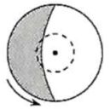 B.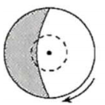
C.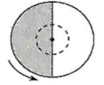 D.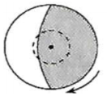
下图为基多赤道纪念碑（西经78°27′8″，纬度0°0′）的照片，纪念碑上四周刻有E、0、S、N（分别表示东、西、南、北）的西班牙字母，正对着小女孩的纪念碑上刻着“E”，小女孩右侧地面上的线条代表赤道。据此完成下面小题。
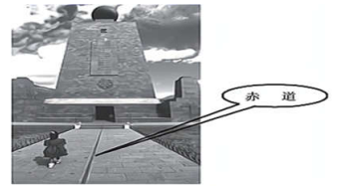
34.小女孩所在半球及行走方向是（ ）
A.北半球向东 B.南半球向西 C.东半球向西 D.西半球向东
35.该照片拍摄的时间最有可能为当地（ ）
A.上午5时 B.上午10时 C.下午3时 D.下午6时
36.下面四幅图中所表示的自转方向正确，且NM为晨线的是（ ）
A.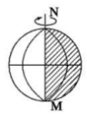 B.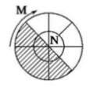 C.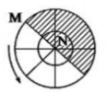 D.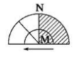
2020年的春节是1月25日，春节是中华民族最重要的传统佳节。据此完成下面小题。
37.春节时，下列城市的昼长由长到短排列正确的是（ ）
A.海口、上海、北京 B.上海、海口、北京 C.北京、上海、海口 D.北京、海口、上海
38.从冬至日至春节，北京市的昼长（ ）
A.逐渐变长 B.逐渐变短 C.先变长，后变短 D.先变短，后变长
39.为了最大限度地利用太阳能，冬至日北京（40°N）太阳能热水器吸热面板的坡度角α应当调节为（ ）
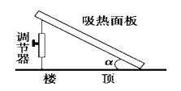
A.90° B.63°26′ C.17°34′ D.43°26′
40.有关北半球正午太阳高度角和昼夜长短变化的叙述，正确的是（ ）
A.6月22日各纬度正午太阳高度均达到最大值
B.在夏季各地正午太阳高度角不断增大
C.夏半年时，纬度越高，白昼越长
D.清明节（4月5日）到儿童节这段时间内，北半球中纬度昼短夜长
二、综合题（总分20）
41.读图，回答问题。（10分，一空一分）
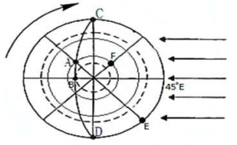
（1）BD为__________（晨线/昏线）该图为__________（北极点/南极点）的俯视图。
（2）A点的地方时__________。此时，北京时间为__________。
（3）此时太阳直射点的坐标为__________。此日，D点的正午太阳高度角为__________。
（4）图中新的一天的范围是__________。新的一天范围占全球的几分之几?__________。
（5）假如北斗导航卫星定位点成功后，其位于地面对应点（D点）连续两次日出的时间间隔为__________小时。
（6）某导弹部队假如从E点向正南方向发射导弹，射程为300KM，那么，导弹将落在发射点的偏__________（东、西）方向。
42.读“黄赤交角示意图”，完成下列问题。（10分，一空一分）
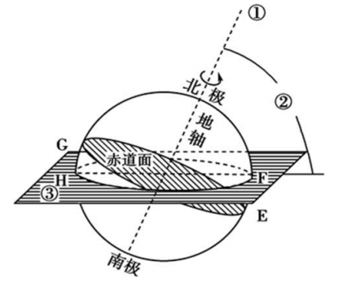
（1）恒星①是__________星，角②的角度是__________，平面③的名称是__________。
（2）当太阳直射点在F点时，可能的日期是__________前后，当太阳直射点在H点时，可能的日期是__________前后。当太阳直射点在G点且直射点继续南移时，可能的节气是__________，
（3）由于黄赤交角的存在，地球绕日公转时，太阳直射点在__________之间往返移动。
（4）回归线的度数为__________，与__________角相同:极圈的纬度与__________角相同。

高二地理参考答案
1.A 2.A
1.根据经纬度的变化规律与地球的自转方向（北半球逆时针，南半球顺时针）可知①地理坐标（30°S，30°W），②地理坐标（0°，0°），③地理坐标（30°N，30°W），地理坐标（30°S，30°W），⑤地理坐标（60°N，90°E）。同处于一点的是①④，故选A。
2.自转线速度由赤道向两极递减，②处纬度更低，线速度比①地大，A正确；东方先日出，④地在④地⑤地东方，日出总比⑤地晚，B错误；③④两地纬度度数相同，地球自转的线速度相同，C错误；⑤地在②地的东北方向，D错误。故选A。
3.D
假设地球是正球体，则地球表面线速度从赤道向两极递减即纬度越高，线速度越小。表中信息表明，甲、乙、丙、丁的线速度从大到小依次为甲、乙、丙、丁，因此甲地纬度最低，丁地纬度最高，D符合题意，排除ABC。故选D。
4.D
根据所学知识可知，地球自转方向是自西向东从北极上空看是逆时针方向，从南极上空看是顺时针方向。读图①可知，中心极点标注为北极点，地球自转方向应是逆时针方向，图中箭头表示的自转方向为逆时针，①正确；读图②可知，中心极点标注为北极点，地球自转方向应是逆时针方向，而图中箭头表示的自转方向为顺时针，②错误；读图③和图④可知，中心极点标注为南极点，地球自转方向应是顺时针方向，图③中箭头表示的自方向为逆时针，图④箭头表示的自转方向为顺时针，因此③错误、④正确。综上所述，D正确，ABC错误。故选D。
5.A 6.A 7.D
5.赤道的周长是四万公里，也就是八万里；地处赤道上时，地球自转一周正好是它的周长，所以就是“坐地日行八万里”了，而与所处地点的经度无关。读图可得，甲所在的纬线是赤道，该地的人们最能体现“坐地日行八万里现象。故选A。
6.地球自转的线速度自赤道向极点逐渐递减。读图分析可知，甲位于赤道，乙位于北回归线，丙位于40°N，位于北极圈，因此图中四地的自转线速度甲>乙>丙>丁。故选A。
7.地球自转角速度除南北极点外，其他各地都相同，均为15°小时读图，甲位于赤道，乙位于20°N，丙位于40°N，丁位于66°34′N，根据角速度的分布规律，图中四地的自转角速度丁=丙=乙=20°N，丙位于40°N，丁位于66°34′N，根据角速度的分布规律，图中四地的自转角速度丁=丙=乙=甲。故选D。
8.D 9.C
8.海南文昌海拔较低，空气密度较大，A错误；地处热带，气温高与承载大吨位卫星发射任务无关，B错误；地球自转角速度除南北极点外，均相同，C错误；海南文昌纬度低，自转线速度快，卫星的初始速度快，故能承载大吨位卫星发射任务，D正确。故选D。
9.北京时间为18时，西五区为5时，还未到上班时间A错误；中时区10时，正值上午，B错误；东三区13时，已过正午，C正确:东十区20时，还未到午夜，D错误，故选C。
10.B
计算飞机的飞行时间，要将起飞降落时间统一，以北京时间为参考，则起飞为7日15时，降落时间西八区7日上午10时，与北京时间（东八区区时）相差16小时，则降落的北京时间=10+16=26时，则飞机的飞行时间=降落的北京时间起飞时间=26-15=11时，选B。
11.A 12.B
11.美国东部时间采用的是西五区的区时，北京时间为东八区区时，两者相差13小时。东时区的时间比西时区早，“早加晚减”。因此北京时间217年4月20日19时41分，天舟一号货运飞船在文昌航天发射中心发射升空时，美国东部时间（西五区）应是2017年4月20日6时41分，故选A。
12.由材料可知，天舟一号发射升空在4月份，太阳直射点位于北半球并向北移动，因此成都市昼长夜短，成都市正午太阳高度逐日变大，南极点周围出现极夜现象，北极点周围出现极昼现象。故B正确，A、C、D错误。
13.C
地球自转是地球绕地轴自西向东转动的运动方式其周期为一天，我们每天经历的昼夜更替，看到日月星辰的东升西落，主要是由于地球自转运动所产生的地理现象，C正确；地球在自转的同时，也沿着一定的轨道围绕太阳自西向东转动，这种转动称之为地球公转，其周期为一年，们在生活中所感受到的四季冷暖差异、昼夜长短变化以及太阳直射点的南北移动，都是由于地球公转运动所产生的地理现象，ABD错误；故选C。
14.B 15.D 16.A
14.由表格的数据计算可知，此时，该地的昼长日出时间-日落时间）超过12小时，即昼长夜短，且昼渐长，此时太阳直射点向北移动，B正确，8月虽然也是昼长夜短，但昼是渐短，错误，2月和12月，北半球昼短夜长，错误，故选B。
15.天亮时间比日出时间早，是因为大气的散射作用，使太阳的光线被散射照亮天空，从而，日出时间迟于天亮时间。D正确。海拔高度没有信息，A错误。这时地面还没有光线，B错误。与纬度无关，C错误。故选D。
16.据8日的日出和日落时间，可知，该地的正午为并就北京时间13点10分，即北京时间为13点10分，该地的正午时间为12时，可推出该地的经度为东经102.5度，该地最可能是昆明。故选A。
17.A 18.D 19.C
17.读图，根据太阳直射点位置及移动方向可知，①为春分，②为夏至，③为秋分，④为冬至；④①表示由冬至到次年春分，地球公转先经过近日点再远离，因此公转速度先快后慢，A正确，B错误；地球的自转速度不会变化，CD错误。故选A。
18.表示北半球夏至，日期是6月22日前后，地球在7月初到达远日点，公转速度最慢，因此此时地球公转速度在不断减慢，ABC错误，D正确。故选D。
19.教师节是每年的9月10日，此时太阳直射点的位置在②夏至（6月22日）和③秋分（9月23日）之间。故选C。
20.B 21.A
20.由于地球是一个既不发光、也不透明的球体，使地球表面产生了昼夜现象，不是地球自转产生的，A错误。由于地球自西向东转，我们便在地球上看到太阳东升西落，B正确。由于太阳直射点的移动，出现了正午太阳高度年变化和昼夜长短变化，是地球公转带来的意义，C、D错误。故选B。
21.A5月27日，处在春分日（3月21日前后）和夏至日（6月22日前后），该日太阳直射点位于北半球并向北移动，A正确。故选A。
22.C
热带位于南北回归线之间，除南北回归线一年有一次太阳直射外，其他范围一年有两次太阳直射，错误；南北温带无直射、无极昼与极夜现象，错误正确；寒带位于极圈以内，有极昼和极夜现象，正确。③正确，故选C。
23.C 24.D 25.B
23.地球自转线速度的基本规律是纬度越高线速度越小，结合四个考察站的纬度位置可判断，长城站的纬度最低，自转线速度最大。故选C。
24.昆仑站于2009年1月27日建成，1月27日，位于12月22日到3月21日之间，故判断太阳直射点位于南半球，并逐渐向北移，即与点接近。故选D。
25.地球1月初到达近日点附近，公转速度最快7月初到达远日点附近，公转速度最慢；②到③地球逐渐接近近日点，公转速度逐渐加快，B正确；①到②经过远日点，公转速度先变慢后变快，A错误；③到④经过近日点，公转速度先变快后变慢，C错误；④到①逐渐接近元日点，公转速度逐渐变慢，D错误。故选B。
26.B 27.A
26.由材料当地时间12月22日9时，自驾从①城出发，沿环岛公路南线历时3小时到②城可知，旅途时间在当地时间12月22日9时至12时此时太阳直射南半球（南回归线），东南升，西南落，当地纬度为18°S附近，正午太阳位于正南方，因此，当地时间12月22日9时至12时期间，太阳大部分时间位于东南方，途中轿四个座位中左后方座位避光效果最好，B正确，A错误；右方座位避光效果差，CD错误；故选B。
27.到达②城时当地时间12月22日12时，此时是正午，太阳直射23.5°S，与该地（接近18°S）的纬度差为接近5.5°，因此正午太阳高度为90减去纬度差，最有可能接近84.5°，A正确，BCD错误；故选A。
28.C 29.B
【分析】28.由左图可知，120°W经线为夜半球平分线，其地方时为0时；135°E与120°W相差255°即相差17小时，则135°E地方时为17时，N为17时，由右图可知N在昏线上，正值日落，则N日落时刻为17时，推出其日出时刻为7时，C正确。选C。
29.M是（75°N，120°W），N是（34°S，135°E），M地位北半球，N地位于南半球，因此M地在北，N地在南；两地经度和超过180°，则东经在西，西经在东，所以N地位于M地的西南方向。B正确。故选B。
30.D
高一高度的住宅楼，北京的比广州的楼距大，主原因是北京纬度高，同一季节，北京的正午太阳高度小，楼影长，影响后面楼房的采光，故楼距相对要大，D正确，故选D。
31.C 32.C
31.该地窗户朝南，当阳光如③所示射入窗户时，正午太阳高度最小，是冬至日，太阳直射南回归线。此时我国应为一年中气温较低的时间，A错误。此时北半球昼短夜长时期，B错。此时福州四中旗杆正午的影子达到全年最长，C正确；此时旗杆影子要达到全年最短，应是夏至日时，D错误。故选:C。
32.当阳光如②所示射入窗户时，是春秋二分日，太阳直射赤道。若此时北京时间为10时，则该地的地方时是12点，经度每15°时间相差一小时，东边的时间早，该地经度是150°E，C正确，A、B、D错。故选:C。
33.B12月2日接近北半球的冬至日，北极地区出现极夜现象，南极地区出现极昼现象。A、C两图中地球呈逆时针方向旋转，为北半球，昼夜分布不符合题意；B、D两图中地球呈顺时针方向旋转，为南半球，其中B图中南极地区大部分为极昼符合题意，D图中南极地区大部分为极夜，不符合题意。故选B。
34.B 35.B
34.据图文信息可知，小姑娘面对的纪念碑一侧上方标注，再以赤道纪念碑为坐标原点来看，依据“上北下南，左西右东的原则，表明小女孩行走的方向是向西，小女孩位于赤道以南，即位于南半球。则小女孩所在半球及行走方向是南半球向西，ACD错误，B正确，故选:B。
35.结合图文信息分析小女孩的影子应指向西南，判断此时太阳位于东北天空；再根据影长较短，进而判断此时太阳高度较高，地方时应该是上午时间且接近正午。综合以上信息，上午10时的可能性最大，ACD错误，B正确。故选:B。
36.C本题主要考查光照图和晨昏线，结合地球自转方向，从白昼进入黑夜的分界线是昏线，从黑夜进入白昼的分界线是晨线。
A图中顺地球自转，MN线是白昼进入黑夜的分界线MN线是昏线，且地球自转方向错误，A错误；B图是北极俯视图，地球自转方向应为逆时针，但此图是顺时针，B错误；C图中顺地球自转，MN线是黑夜进入白昼的分界线，因此MN线是晨线，C正确；D图中地球自转方向错误，D错误。
故选:C。
37.A 38.A
37.春节时，太阳直射点位于南半球，北半球纬度越高，昼越短。因此，三城市中，北京在最北，海口在最南，所以昼长由长到短排列依次是海口、上海、北京A对。故选A。
38.冬至日（12月22日前后）太阳直射点在南回归线，北京市昼长最短，此后至春节（1月25日）太阳北移，北京市的昼长逐渐变长。对比四选项可知A符合故A选项正确，BCD选项错误。故选A。
39.B为了最大限度地利用太阳能，太阳能吸热板应与正午太阳光线垂直，即α角与正午太阳高度互余，计算可得冬至日北京（40°N）太阳能热水器吸热面板的坡度角α应当调节为63°26′，故选B。
40.C
6月22日北半球北回归线及其以北的各纬度正午太阳高度均达到最大值，赤道到北回归线之间当太阳直射时正午太阳高度最大，A错误；北半球各地在太阳直射点靠近时正午太阳高度角不断增大，远离时正午太阳高度角变小，B错误；在北半球，当北半球夏季时，纬度越高，白昼越长。故C正确；清明节到国际劳动节这段时间，太阳直射点位于北半球且向北移动，所以，北半球各地昼长夜短，且白昼继续延长，故D错误:故选C。
41.昏线 南极点 3:00 17点 （45°E，23°26′S） 66°34′ 135°W 向东到180°
7/8 24 东
42.北极 66°34′ 黄道面 6月22日 12月22日 秋分 南北回归线 23°26′ 黄赤交角 黄赤交角的余角（地轴倾角）

